Муниципальное автономное общеобразовательное учреждение
«Козловская средняя общеобразовательная школа №2»
г. Козловка Чувашской Республики
ПРИКАЗ
от 30 марта 2022 года № 44-у
Об утверждении стоимости бесплатного
горячего питания

На основании постановления администрации Козловского района Чувашской республики от 29.03.2022 г. № 151 «О внесении изменений в постановление администрации Козловского района Чувашской Республики от 18.05.2020 № 207», в целях сохранения и укрепления здоровья школьников, совершенствования системы организации школьного питания
ПРИКАЗЫВАЮ:
- Утвердить стоимость бесплатного горячего питания для обучающихся 1-4 классов из расчета 60 руб. на 1 человека в день с 21.03.2022 года.
- Бухгалтерии управления образования и молодежной политики Чувашской республики обеспечить своевременное перечисление средств за бесплатное горячее питание обучающихся.
- Контроль за исполнением настоящего приказа возложить на ответственного за организацию питания Никонову Л. П., заместителя директора по ВР.

Директор школы 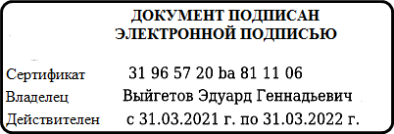 Э. Г. Выйгетов

